1. Asmara International Community School Conference Hall (AICS)
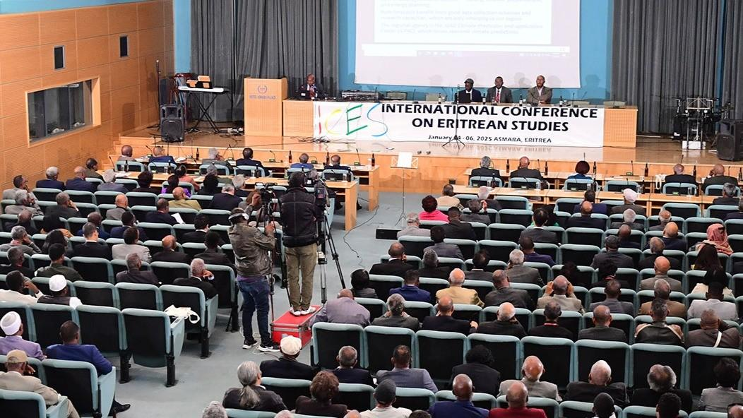
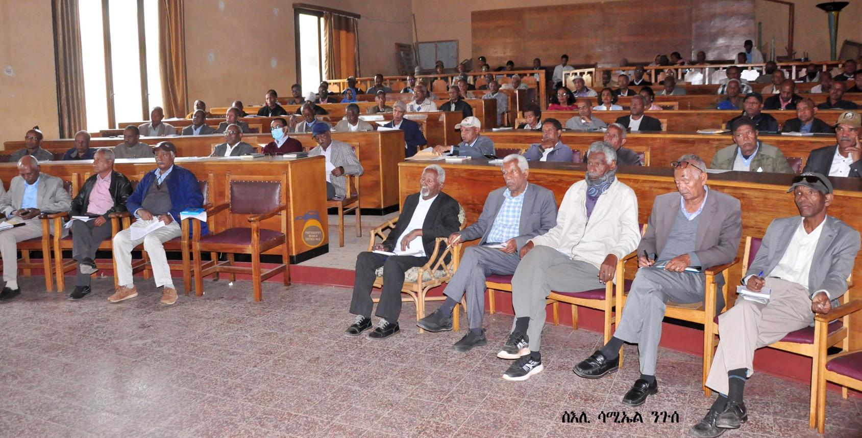
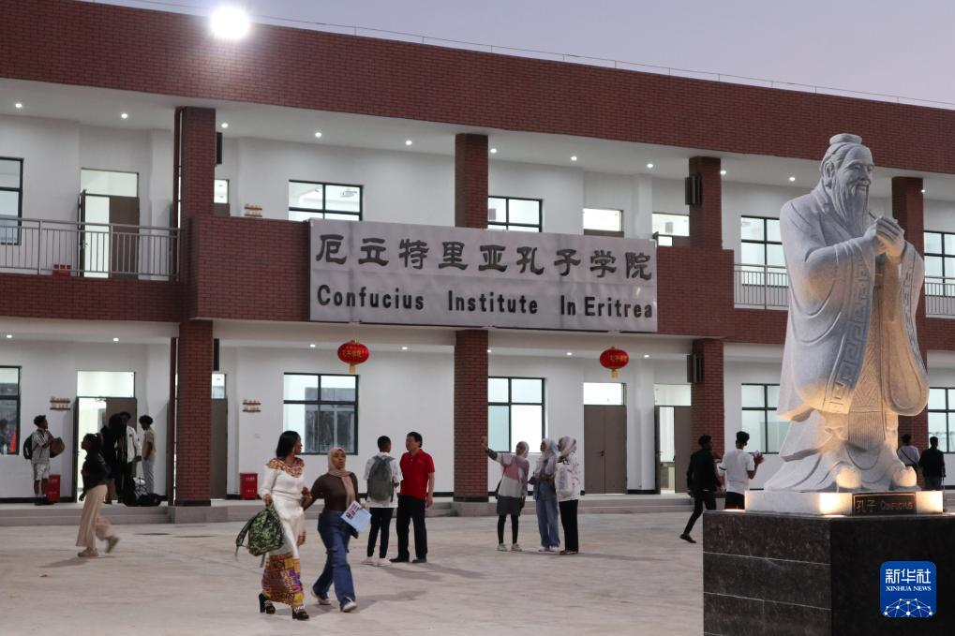
En av Eritreas mest moderna konferenslokaler.
- Stad: Asmara
- Kapacitet: upp till 1 000+ personer
- Modern auditorium
- Internationell standard
- Väldigt stark inom konferenser, utbildning och internationella event

2. Cinema Impero / Asmara Theatre Conference Use
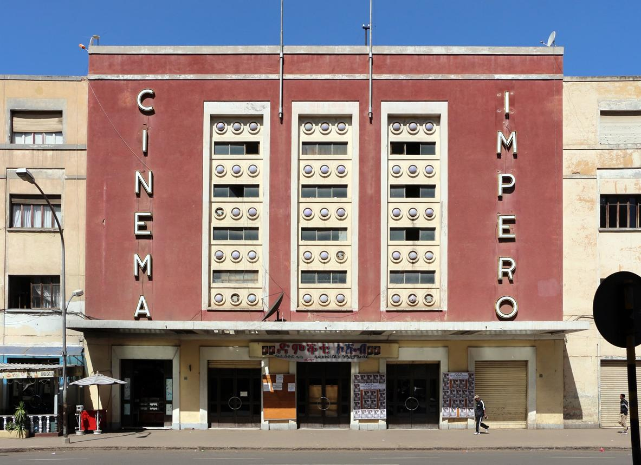

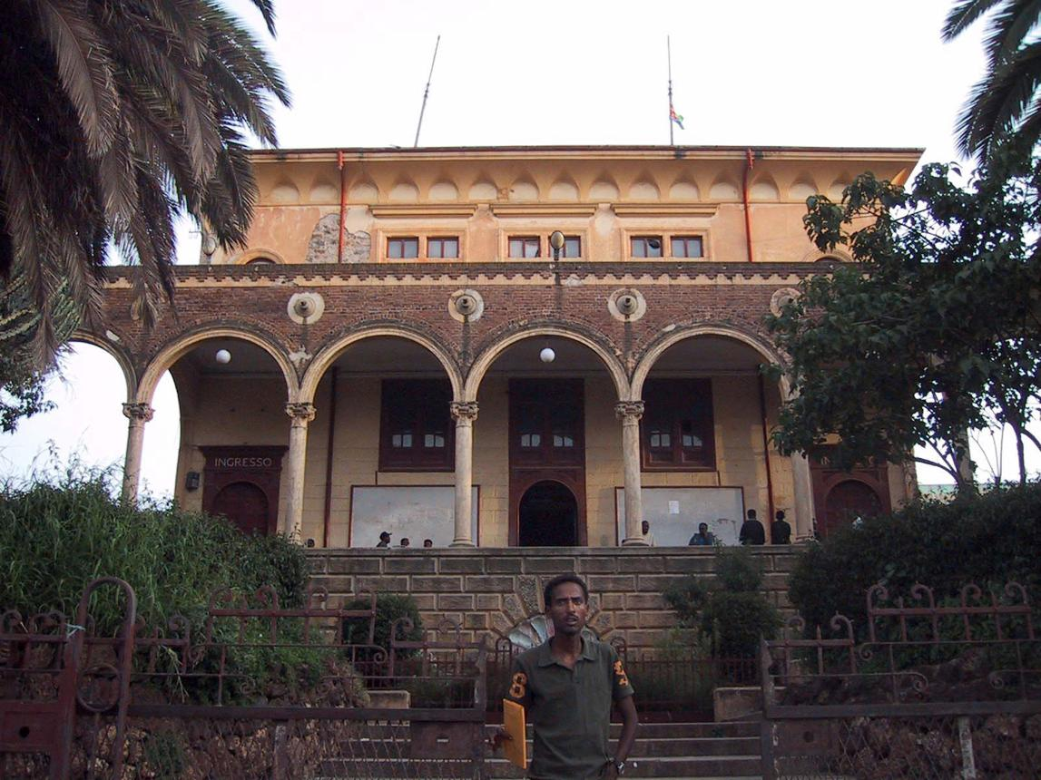
5
En av landets mest ikoniska byggnader som används för större events.
- Stad: Asmara
- Kapacitet: upp till 800+ personer
- Historisk art deco-byggnad
- Centralt läge
- Väldigt stark inom konferenser, kulturella event och större gatherings

3. Hotel Asmara Palace Conference Center
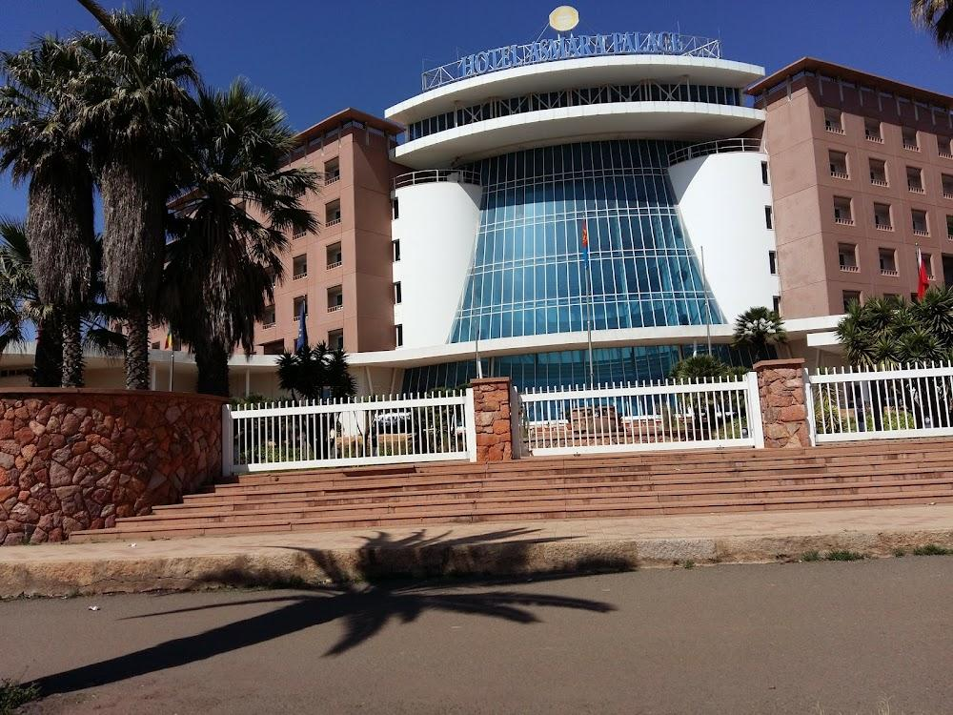
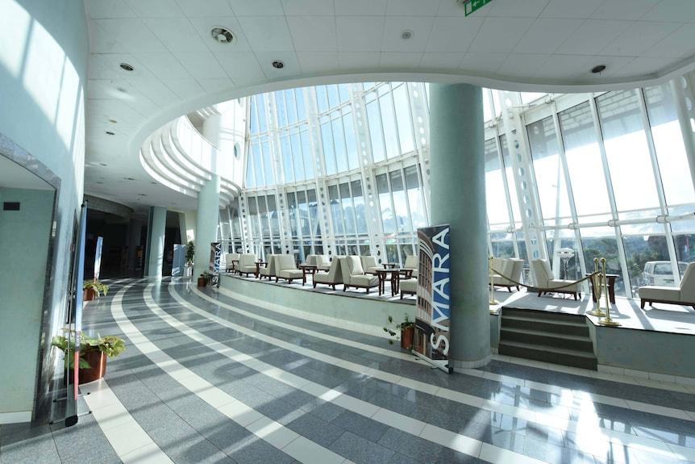
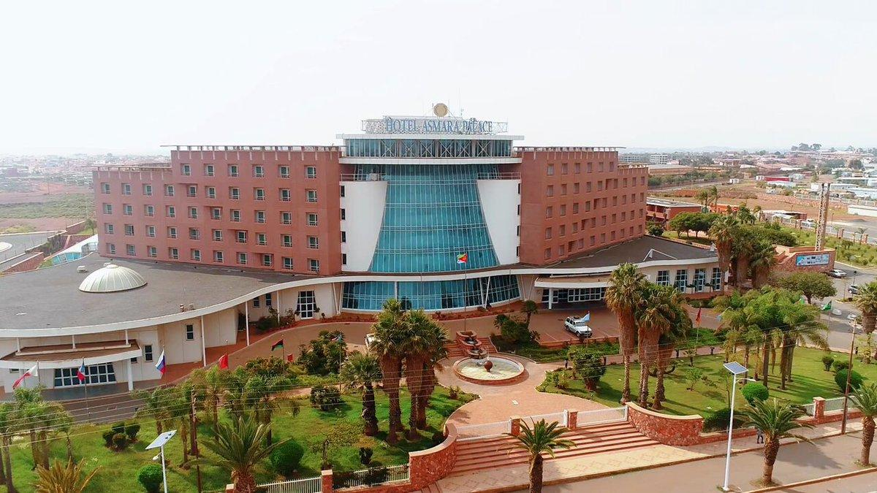
6
Eritreas största hotellbaserade konferensanläggning.
- Stad: Asmara
- Kapacitet: upp till 1 500+ personer
- Nära internationella flygplatsen
- Stora ballrooms och mötesrum
- Väldigt stark inom konferenser, statliga event och internationella möten

4. National Confederation of Eritrean Workers (NCEW) Conference Hall
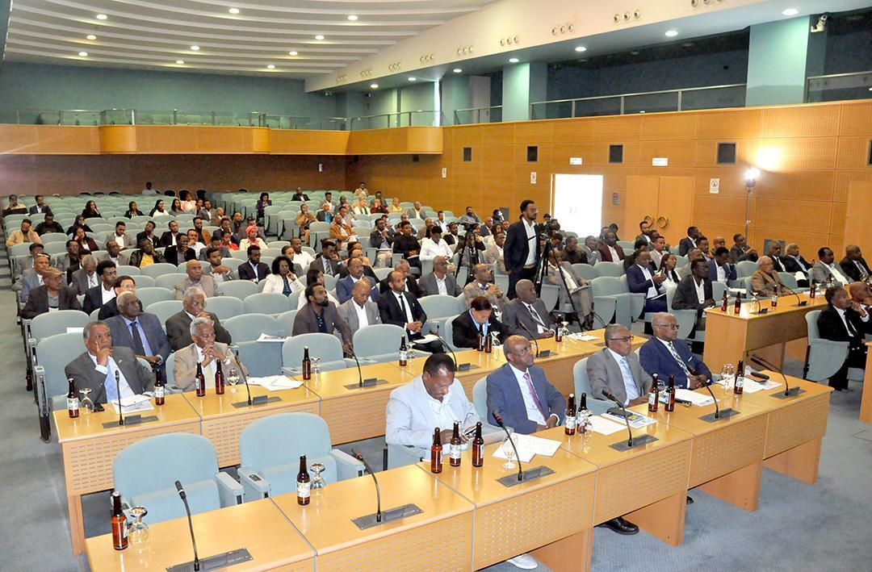
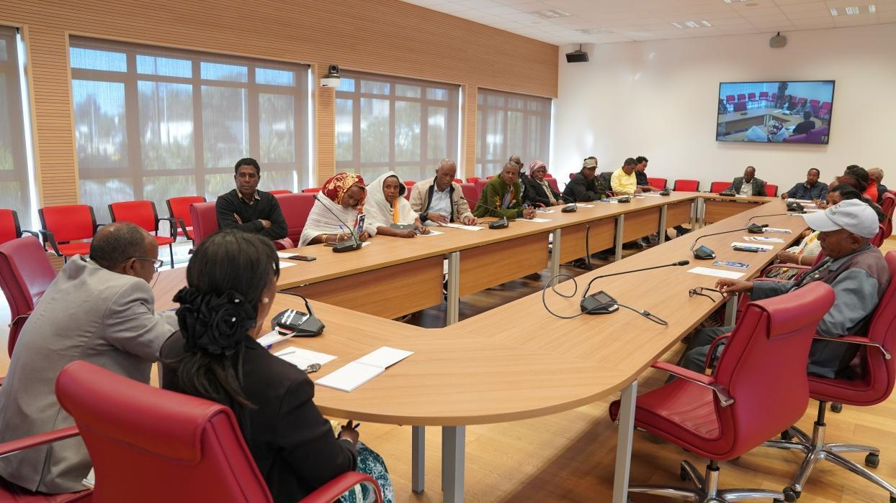
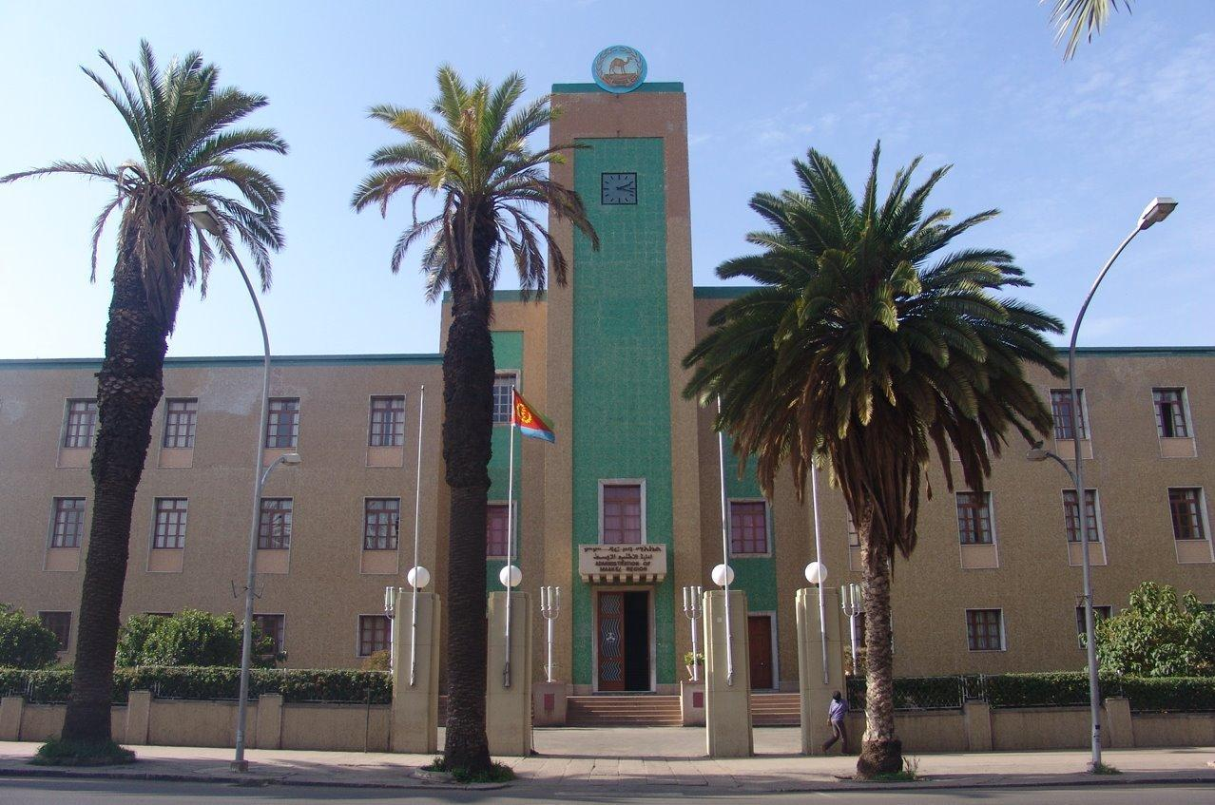
6
En viktig konferensanläggning för nationella möten.
- Stad: Asmara
- Kapacitet: upp till 600+ personer
- Används för officiella och arbetsrelaterade event
- Centralt läge
- Väldigt stark inom konferenser, workshops och policy-event

5. Dahlak Hotel Conference Facilities
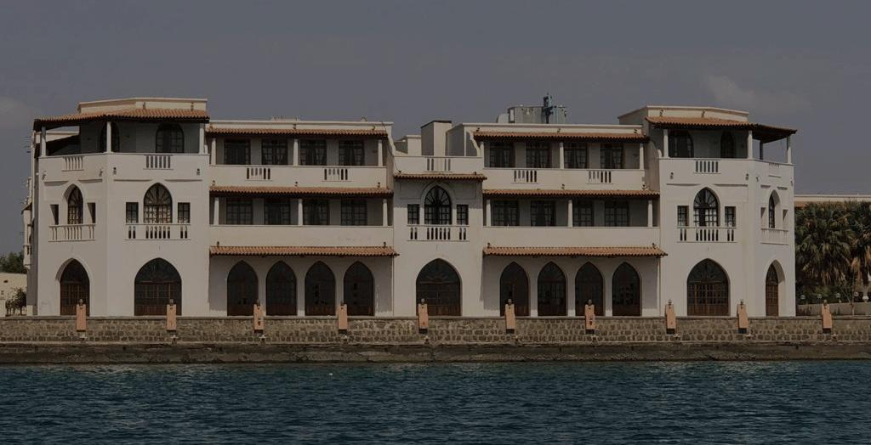
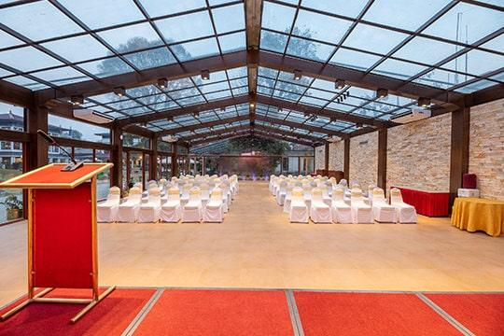
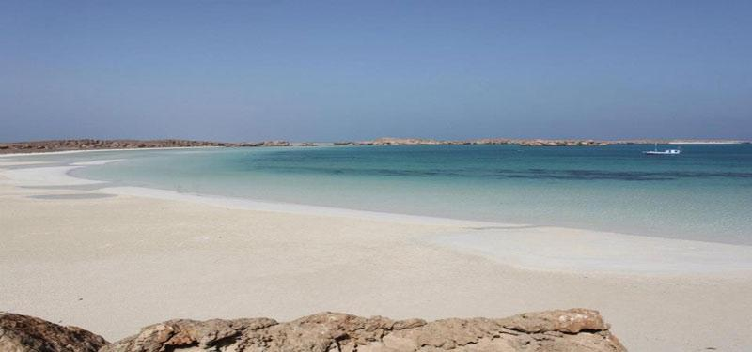
6
En av få konferensmöjligheter utanför huvudstaden.
- Stad: Massawa
- Kapacitet: upp till 300+ personer
- Kustnära hotellmiljö
- Enklare faciliteter
- Väldigt stark inom mindre konferenser, möten och regionala event

